Муниципального бюджетного общеобразовательного учреждения «Средняя общеобразовательная школа №19 имени Героя Советского Союза М.Н. Нехаева»
дошкольном отделении №3

Тематический досуг «Добрый и злой огонь»

Составила и провела:
Воспитатель Чистякова Г.Г.

Октябрь 2025 г.

Цель: закрепить основы безопасности собственной жизнедеятельности.
Задачи:
-закрепить знания детей о пользе и вреде огня;
-расширять знания детей о правилах обращения с огнём;
--воспитывать уважение к опасной профессии пожарного;
-формировать представление детей об опасных для человека ситуациях и способах поведения в них;
-расширять знания детей об источниках опасности в быту;
-формировать умение обращаться за помощью к взрослым.
Ход:
Воспитатель: Дети, отгадайте загадку:
Шипит и злится, воды боится,
С языком, а не лает, без зубов, а кусает(огонь)
Воспитатель: -Иногда мы говорим, что огонь наш друг. Это правда?(ответы детей).
Без доброго огня обойтись нельзя и дня.
Он надежно дружит с нами: гонит холод, гонит мрак.
Он приветливое пламя поднимает , будто флаг.
Нам огонь хороший нужен и за то ему почет:
Что ребятам греет ужин, режет сталь и хлеб печет!
Воспитатель: ребята, что бы огонь приносил нам радость и пользу, мы должны уметь правильно с ним обращаться. Он может быть нашим другом, но может быть и нашим врагом, приносящим много страданий. С ним нельзя играть- его страшная сила может уничтожить деревья , животных, целые города, но самое тяжелое бедствие, когда в огне гибнут люди.
Послушайте стихи, которые выучили ребята:
- Посмотрите, ребята вокруг
Нам огонь- повседневный друг!
Но когда мы небрежны с огнём,
Он становится нашим врагом.
2.Человеку друг-огонь,
Только зря его не тронь!
Если будешь баловаться,
То беды не миновать-
От огня несдобровать.
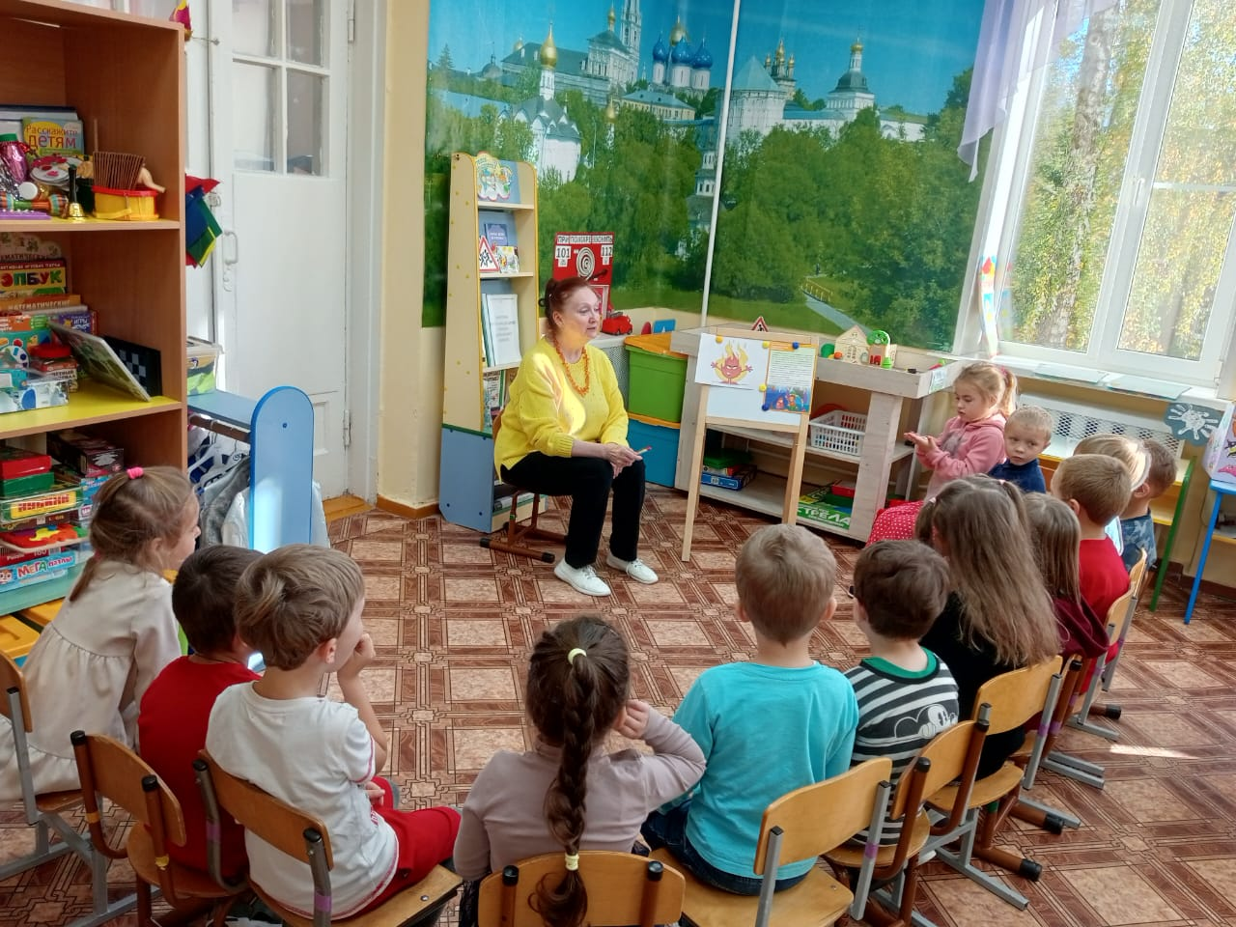

3.Не играй ,дружок со спичкой!
Помни ты, она мала,
Но от спички-невелички
Может дом сгореть дотла!
Утром, вечером и днем,
Осторожен будь с огнём!
Воспитатель: Когда играют с огнём, огонь может стать злым. Сейчас мы с вами поиграем в игру «Добрый огонь, злой огонь». Я буду называть ситуации, а вы должны определить: огонь злой или добрый.
Если злой, то вы должны встать и хлопнуть в ладони.
Если добрый, то плавно машем рукой.
1)мама печет пироги
2)дети развели костер
3)мама варит щи
4)дети играют со спичками
5)папа топит печь
6)дети смотрят телевизор без взрослых
7)мама гладит бельё
8)ребенок взял спичку и свечку
9)ребята подожгли сено
10)мама включила на ёлке гирлянду.
Воспитатель:
Кто-то в нашу дверь стучится, да войти сюда боится.
Я пойду погляжу, всё потом вам расскажу.
(Идёт к двери, заглядывает)
Заносит куклу-мальчика с забинтованной рукой.
Ведущий: Что случилось, Ванечка? Ты почему такой грустный?
Кукла-мальчик Ванечка:
Я спичек коробок нашёл
И высыпал на стол.
Хотел устроить фейерверк,
Все полыхнуло, свет померк.
Не помню больше ничего,
Лишь пламя жжет меня всего
Но спасти меня успели,
А квартиру не сумели.
Ведущий : ты нарушил правила пожарной безопасности. Вот послушай, что расскажут наши дети.
1.Для забавы, для игры спички в руки не бери.
2.Коробка спичек хоть мала, но много может сделать зла.
3.Всем ребятам нужно знать, что с огнём нельзя играть!
4. Сам костер не разжигай и другим не позволяй.
5.Дым увидел, не зевай, и пожарных вызывай.
Помни каждый гражданин, это номер 01!
Ванечка: спасибо, ребята, я запомню эти правила!
Воспитатель: Дети, а кто помогает тушить пожар?(пожарные) На чём они приезжают?(на пожарной машине).Работа пожарных тяжёлая, но очень нужная. А как вы должны вести себя в случае пожара?(не паниковать, бежать к двери, звать на помощь, наклониться как можно ниже к полу, закрыть нос и рот влажной тряпкой, позвонить 01, назвать свой адрес).
Эстафета «Вызови пожарных»
Задача: добежать до стола, выбрать цифры 01, сообщить свой домашний адрес, и вернуться бегом обратно.
Эстафета «Тушение пожара»(2 ведра, домики, конусы).
В руках у впереди стоящего ребенка каждой команды ведро с «водой».Он должен пробежать между конусами, «вылить воду» на домик и вернуться бегом обратно. Те же самые действия выполняет следующий игрок.

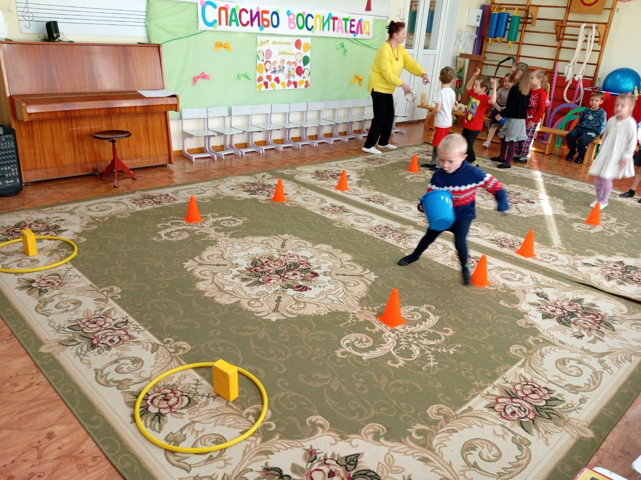

Эстафета «Передай огнетушитель»(кегли 5 шт. на каждую команду).
Дети стоят в шеренгу, передают кегли-«огнетушители» от первого участника до последнего.
Эстафета «Спаси горящего»
Дети выстраиваются друг за другом в одну колонну. По команде «Раз, два, три- скорее спаси!» первый ребенок пролазит под дугой, пробегает до обруча- забирает игрушку. Затем возвращается, подлезая под дугу. Эстафету продолжает следующий ребёнок.
Воспитатель: Ребята, мы сегодня говорим с вами об огне, о том, что он может приносить не только пользу . но и вред.
А сейчас я хочу проверить, хорошо ли вы запомнили то, о чем мы с вами беседовали.

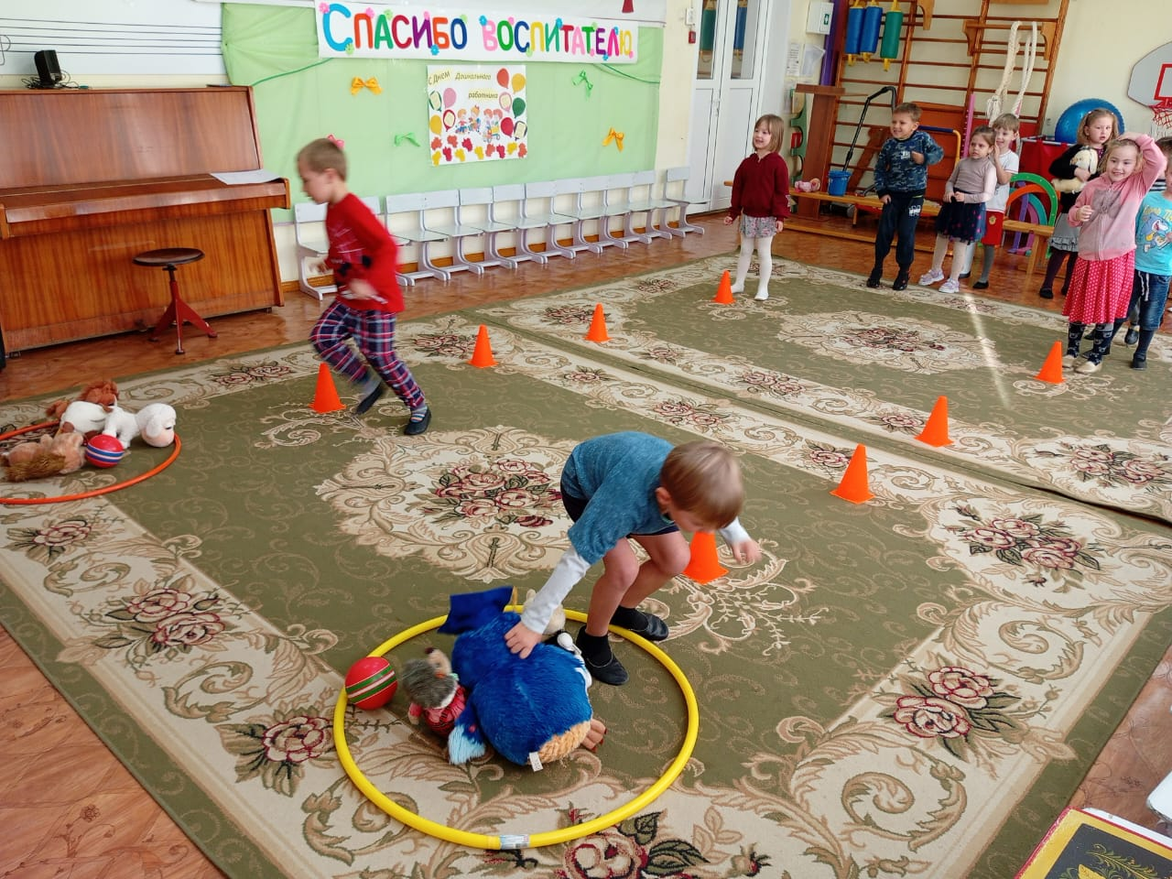

Игра «Правильно или нет»
1 Уходя из дома необходимо гасить свет.
2.Если взрослых нет дома, можно взять спички и поиграть.
3.Загореля «кошкин дом», а она спряталась под кровать.
4. Незнайка утром смотрел телевизор и решил его не выключать, когда уходил, подумал: «Все равно приду и буду смотреть».
Игра «Доскажи словечко».
1.Выпал на пол уголек,
Деревянный пол зажёг.
Не смотри, не жди, не стой,
А залей его (водой).
2.Если младшие сестрички
Зажигают дома спички,
Что ты должен предпринять?
Сразу спички все (забрать).
3.Знает каждый гражданин
Пожарный номер (01).
4.Кто с огнем не осторожен
У того пожар возможен.
Дети помните о том,
Что нельзя шутить с (огнём).
Молодцы!
С огнём не играйте, с огнём не шалите! Здоровье и жизнь свою берегите!

